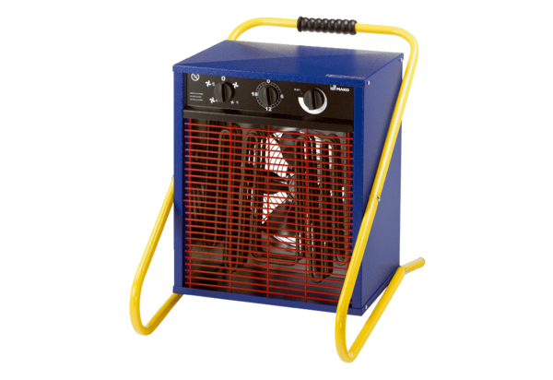Termoventilátor PHD 9Csomagolási egység: 1 darabVálaszték: C
Termékszám: 0082.0067Gyártó: MAICO

